ESIS s’est engagé dans la lutte contre l’exclusion sociale et le chômage des femmes en RDC.  
Dès le départ, l’ESIS a ouvert ses portes tant au public masculin que féminin pour promouvoir l’égalité des genres dans les opportunités d’apprentissage de l’outil informatique. A sa création, le taux d’inscription des filles étant faible, l’ESIS a souhaité accroître son effectif féminin pour renforcer l’insertion professionnelle et l’autonomisation des femmes en RDC. C’est ainsi que le noyau leadership féminin a été créé en collaboration avec notre partenaire ACTEC pour organiser des activités de promotion du genre, en s’appuyant sur les étudiantes et enseignantes de l’ESIS.

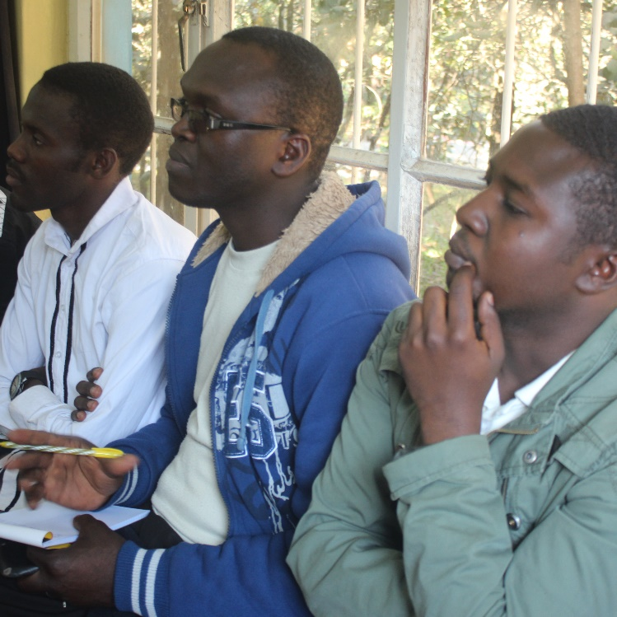

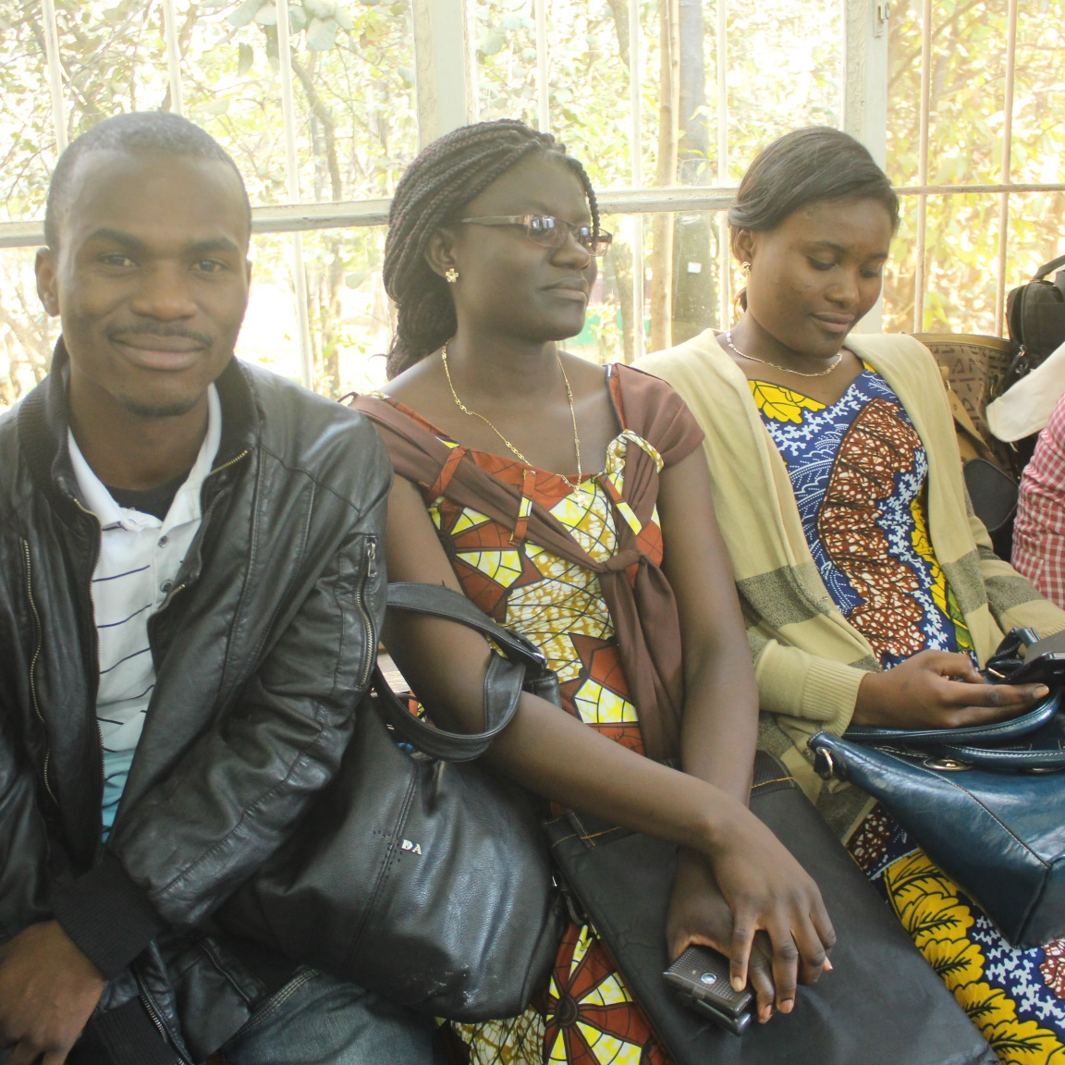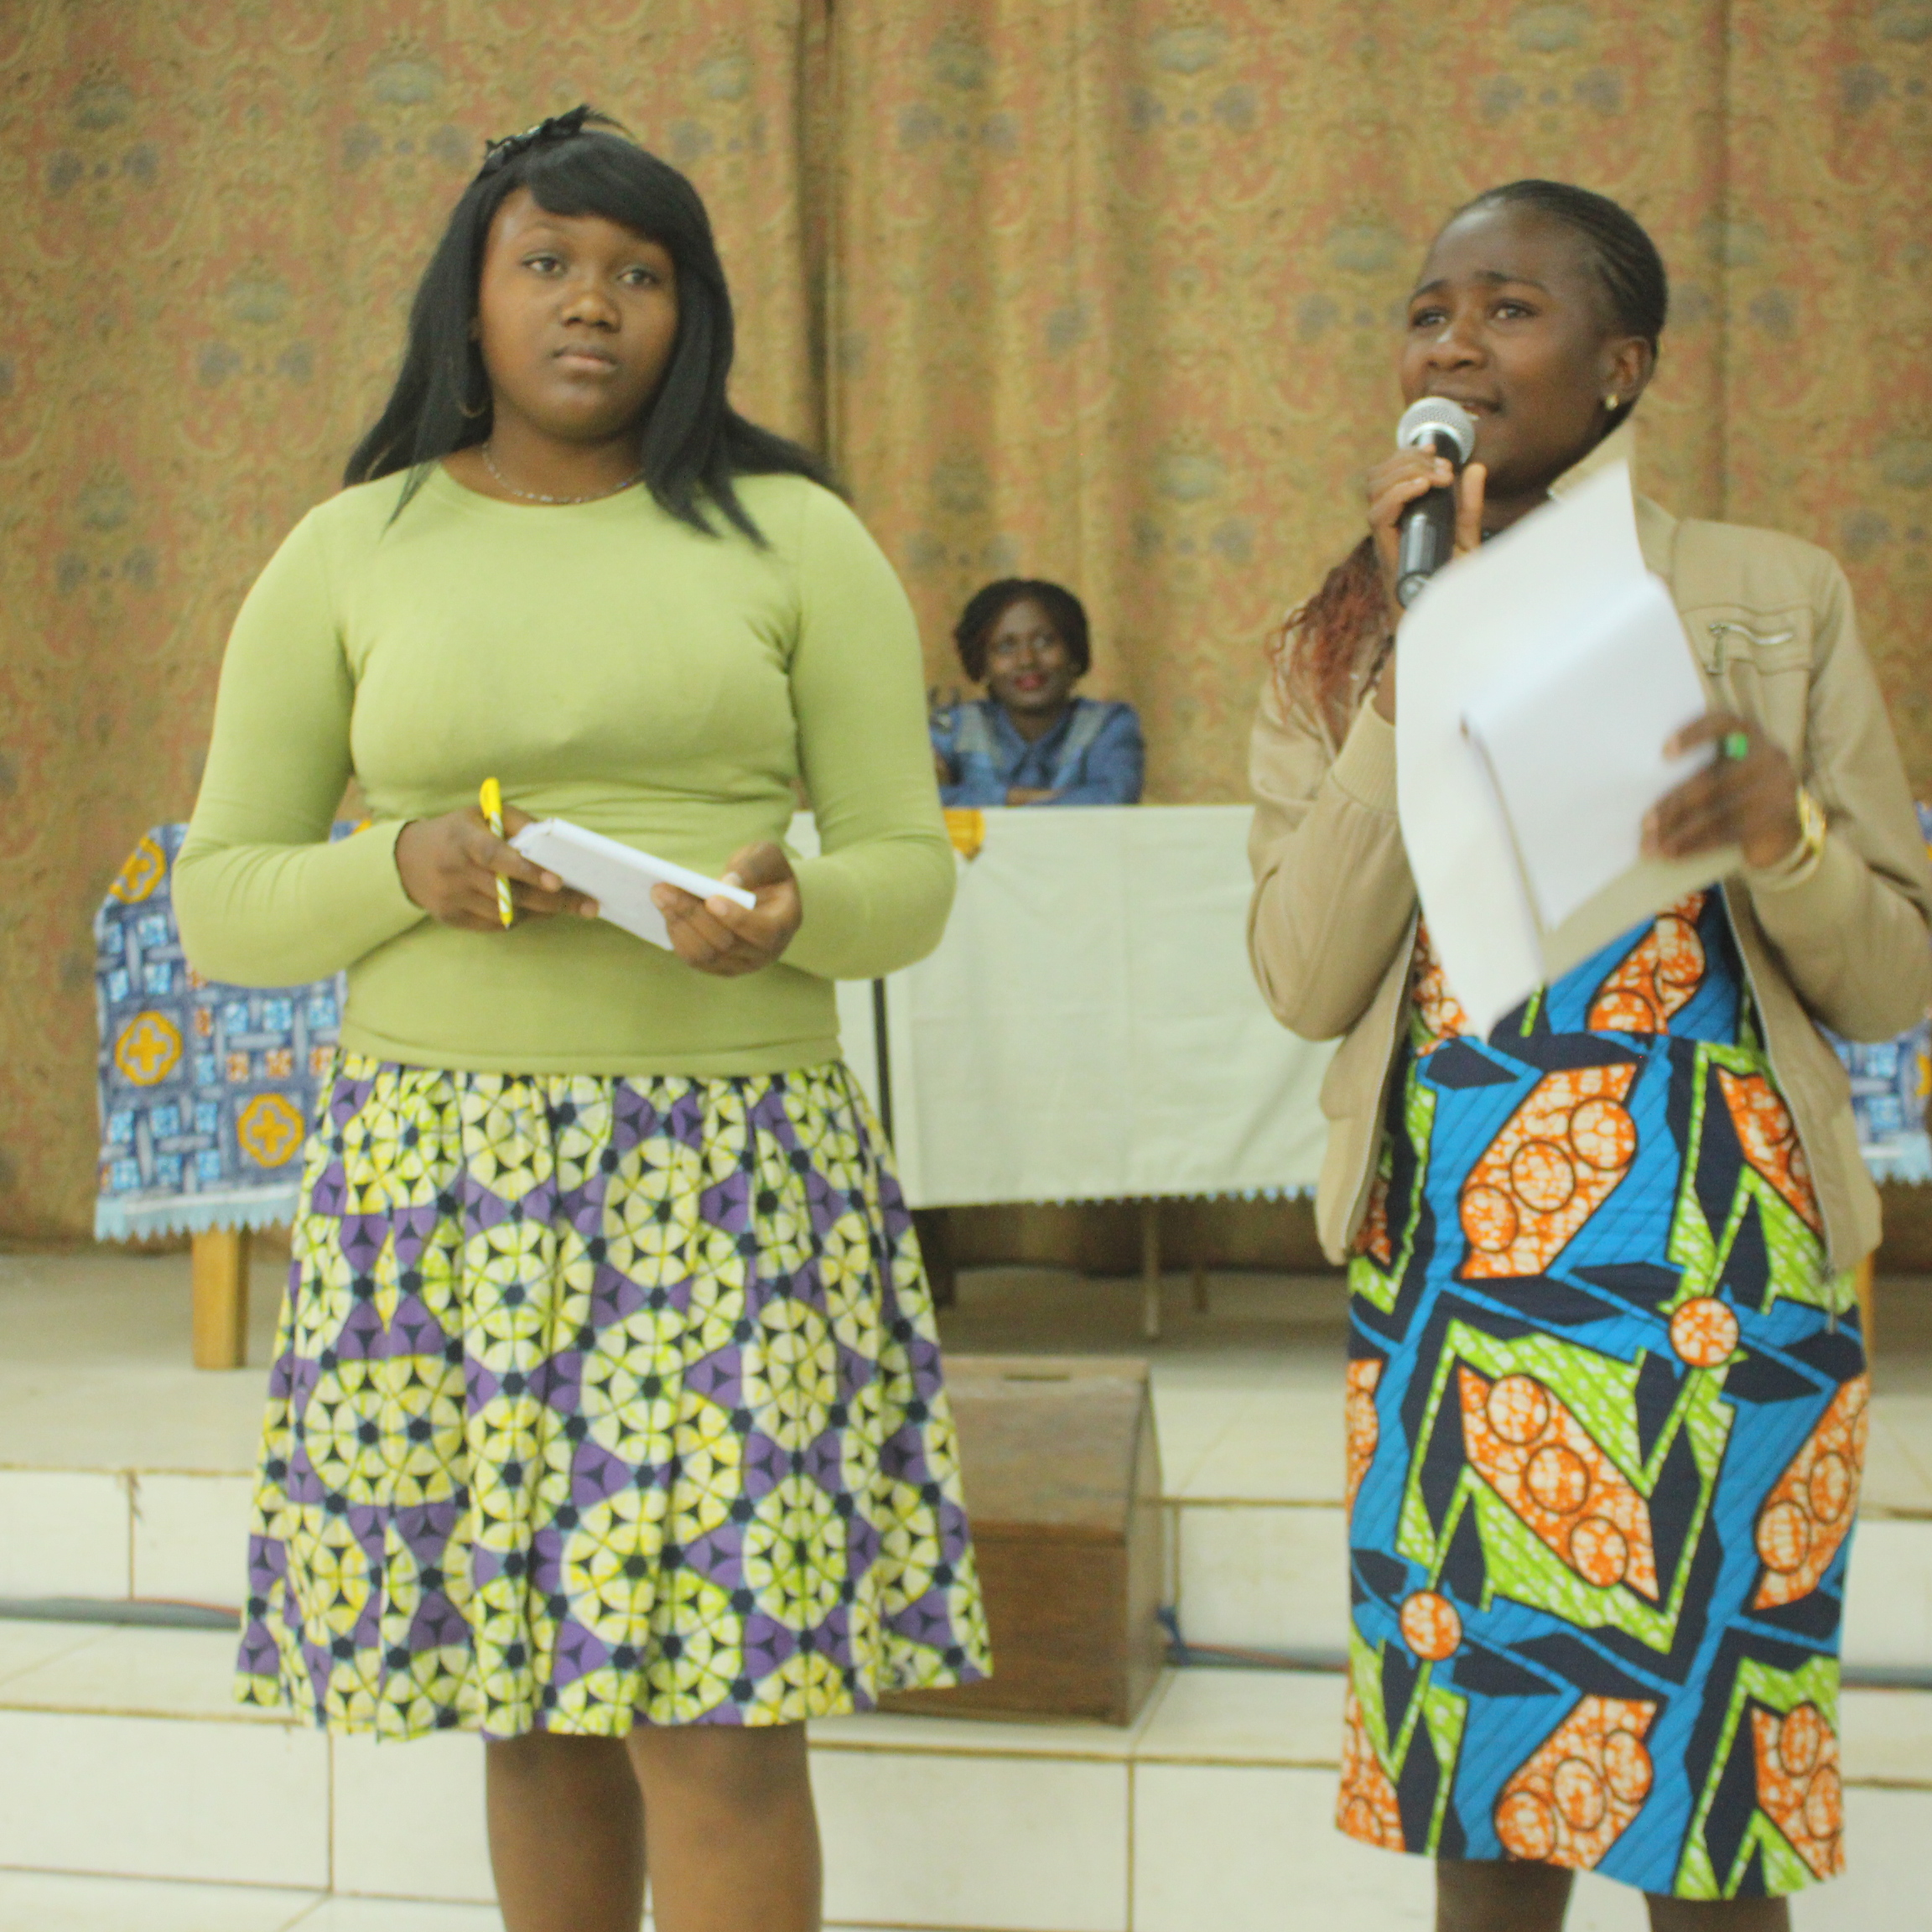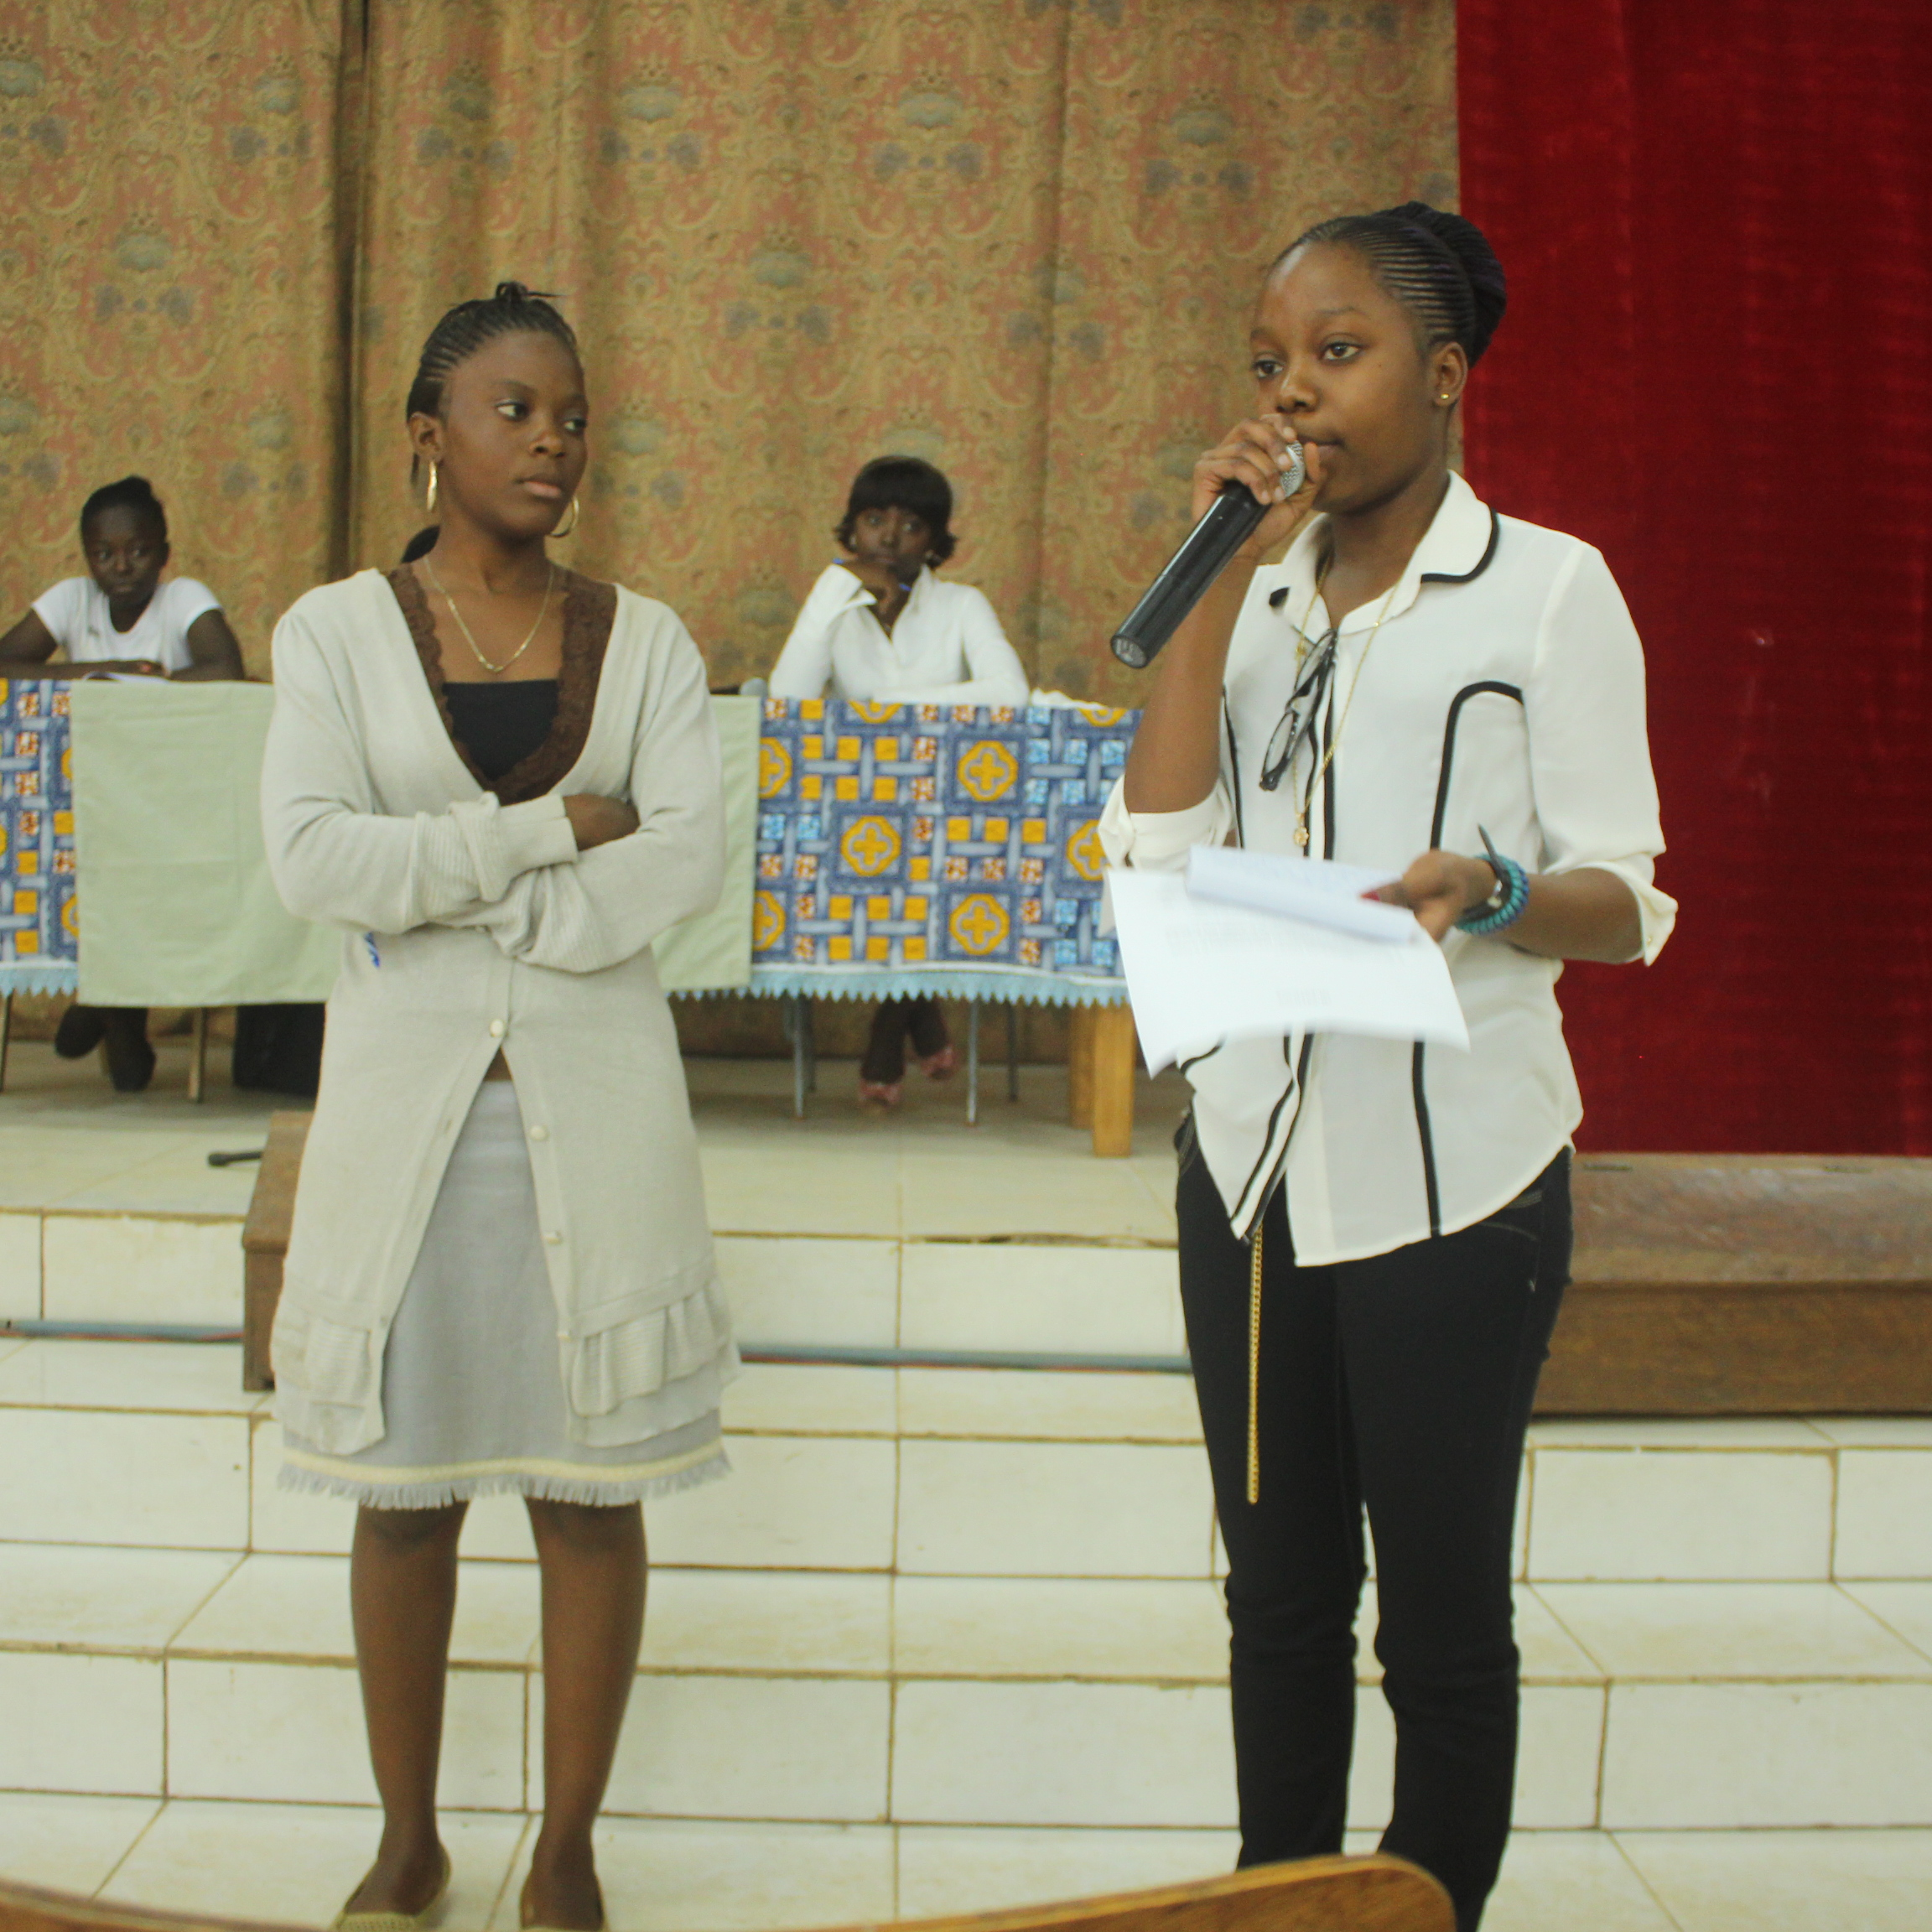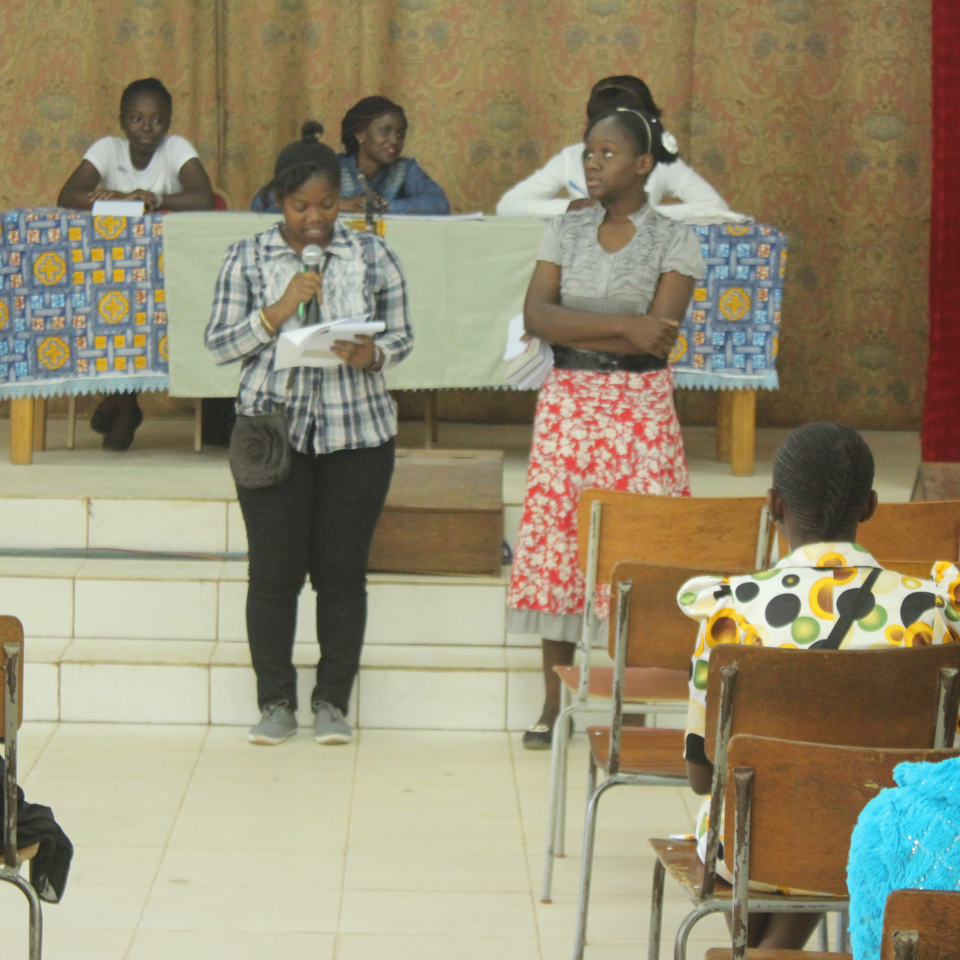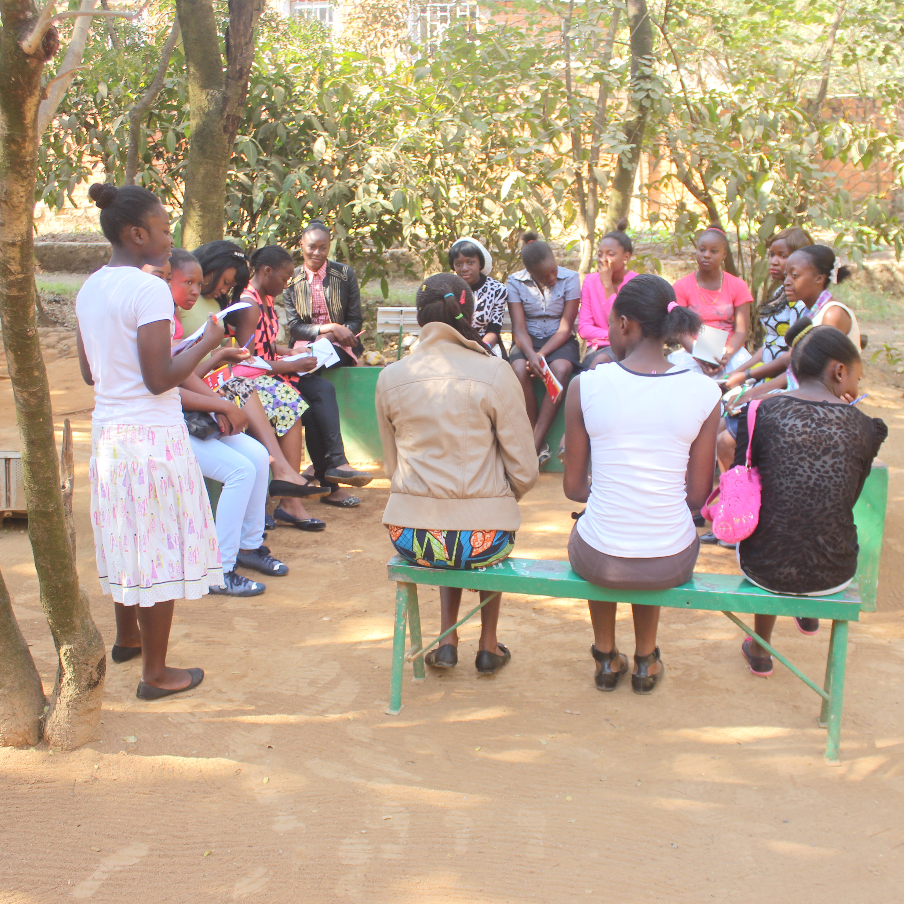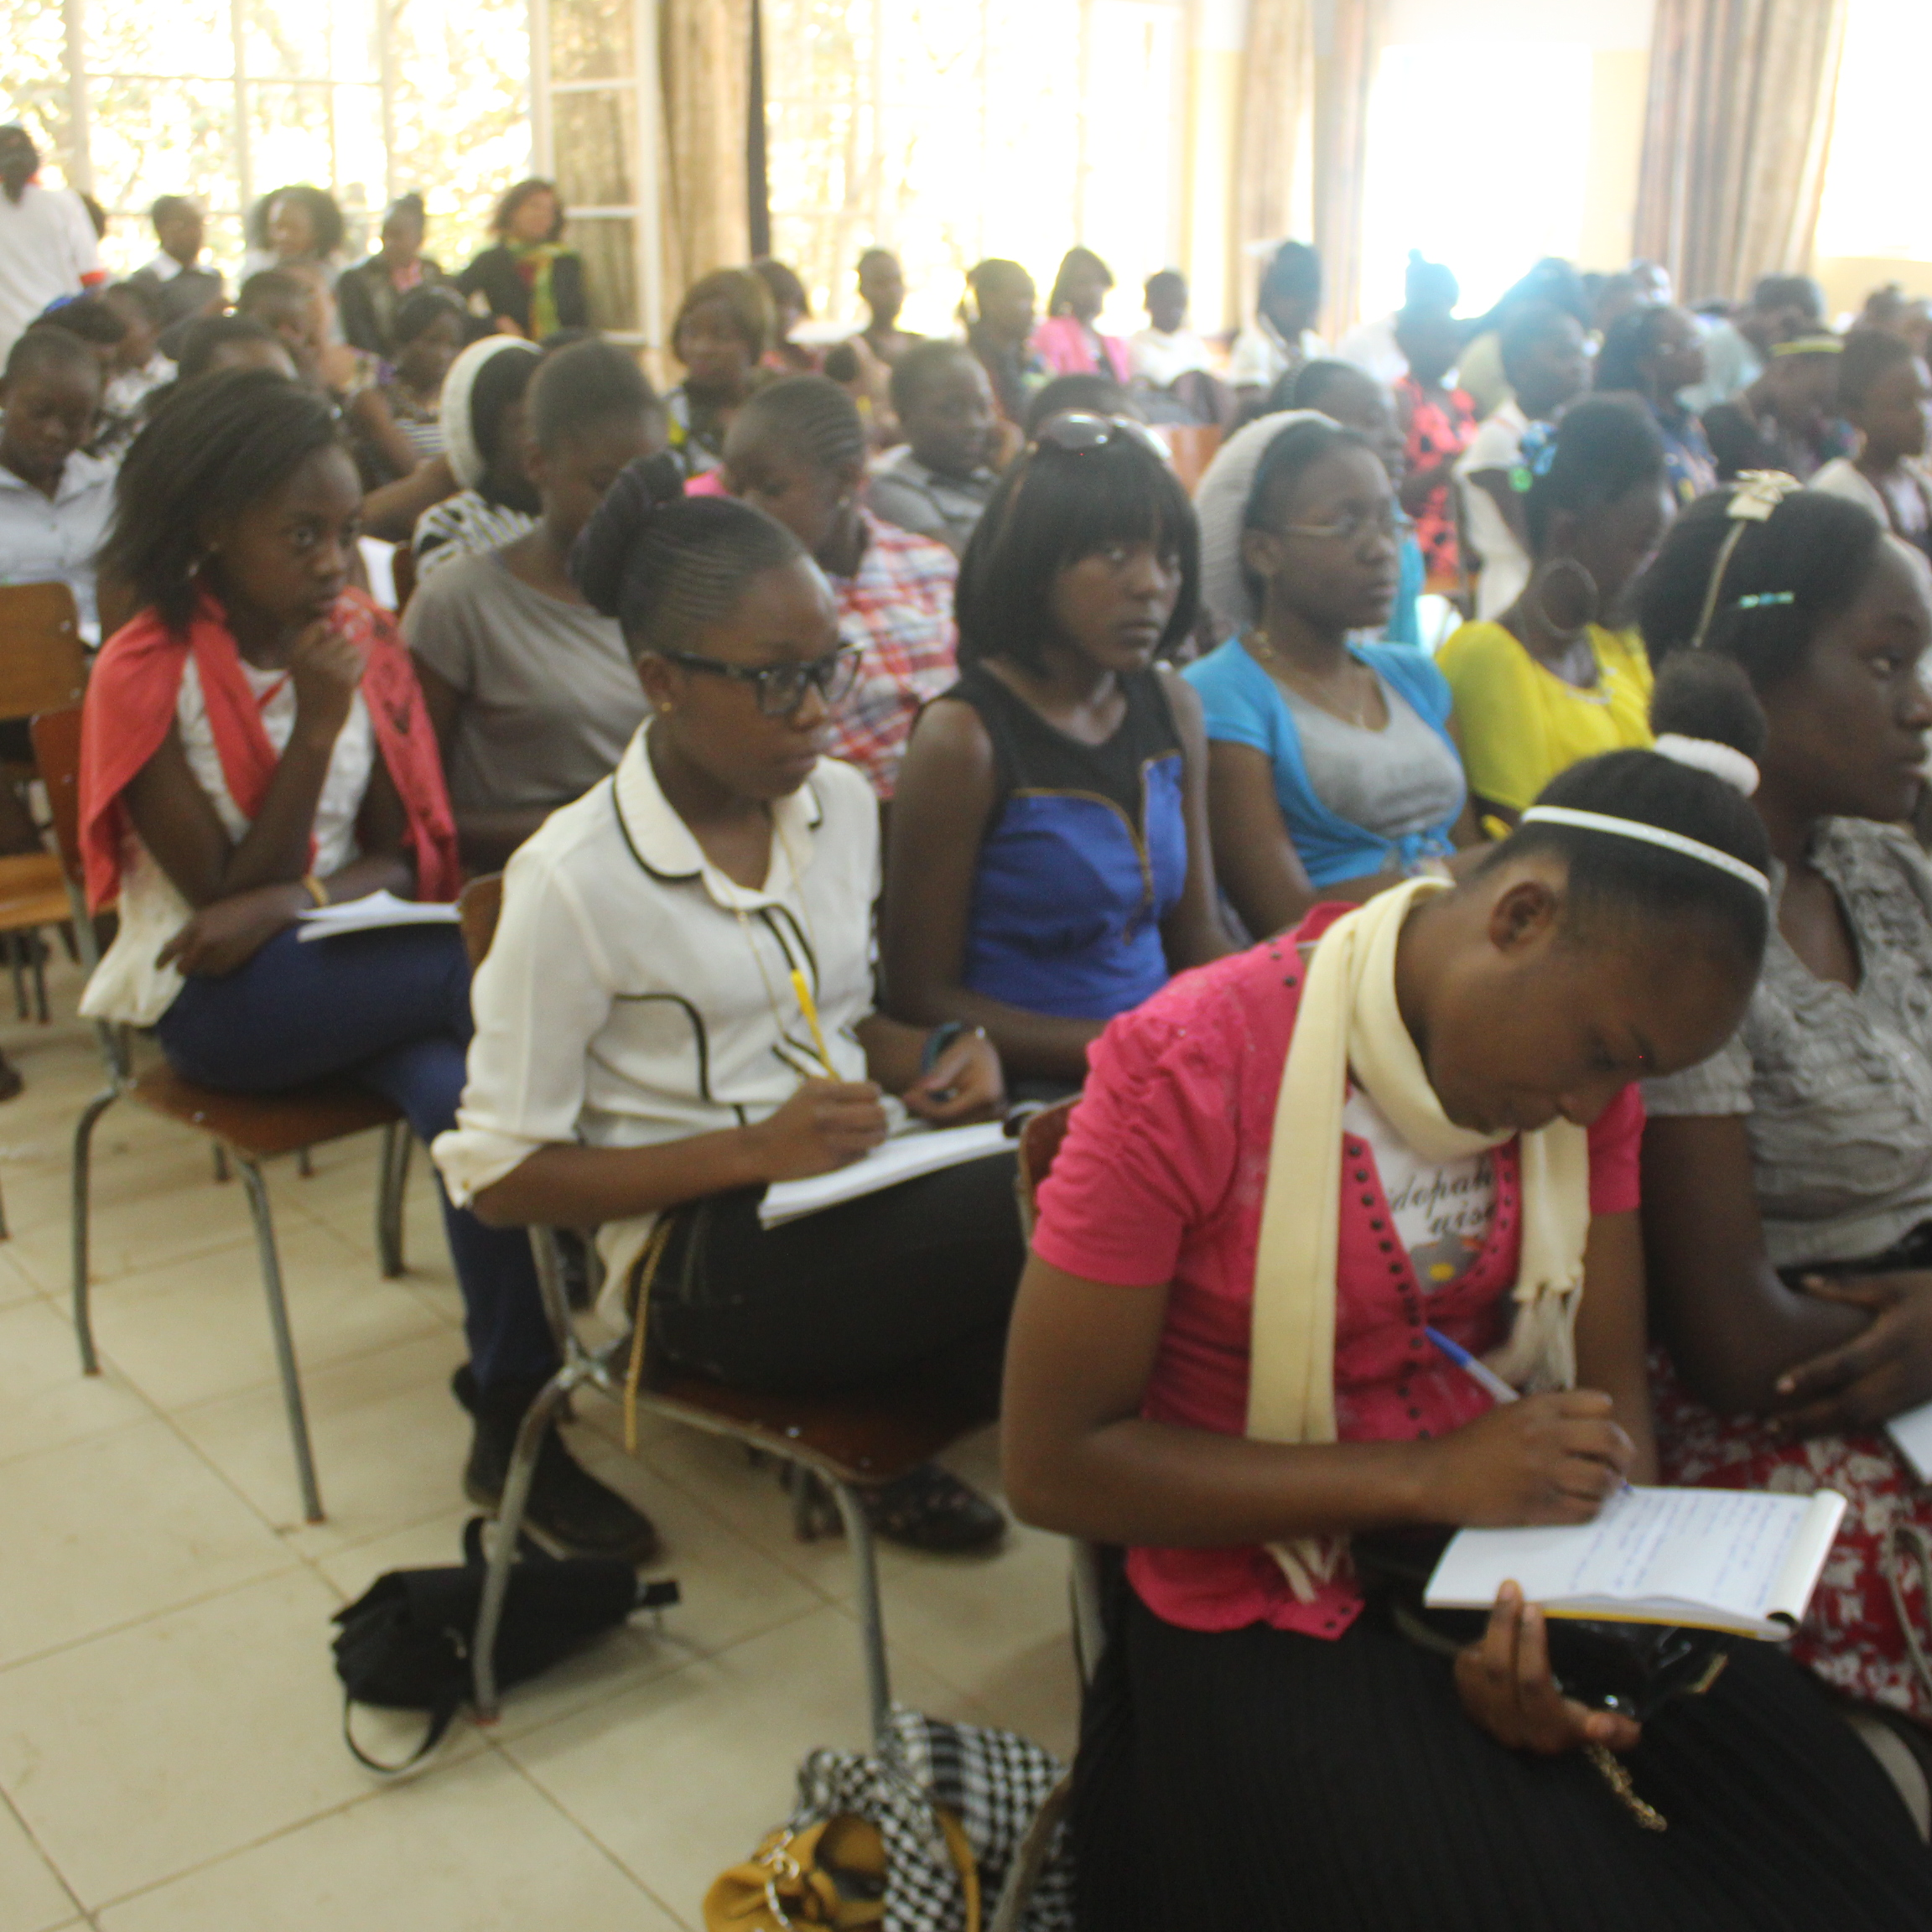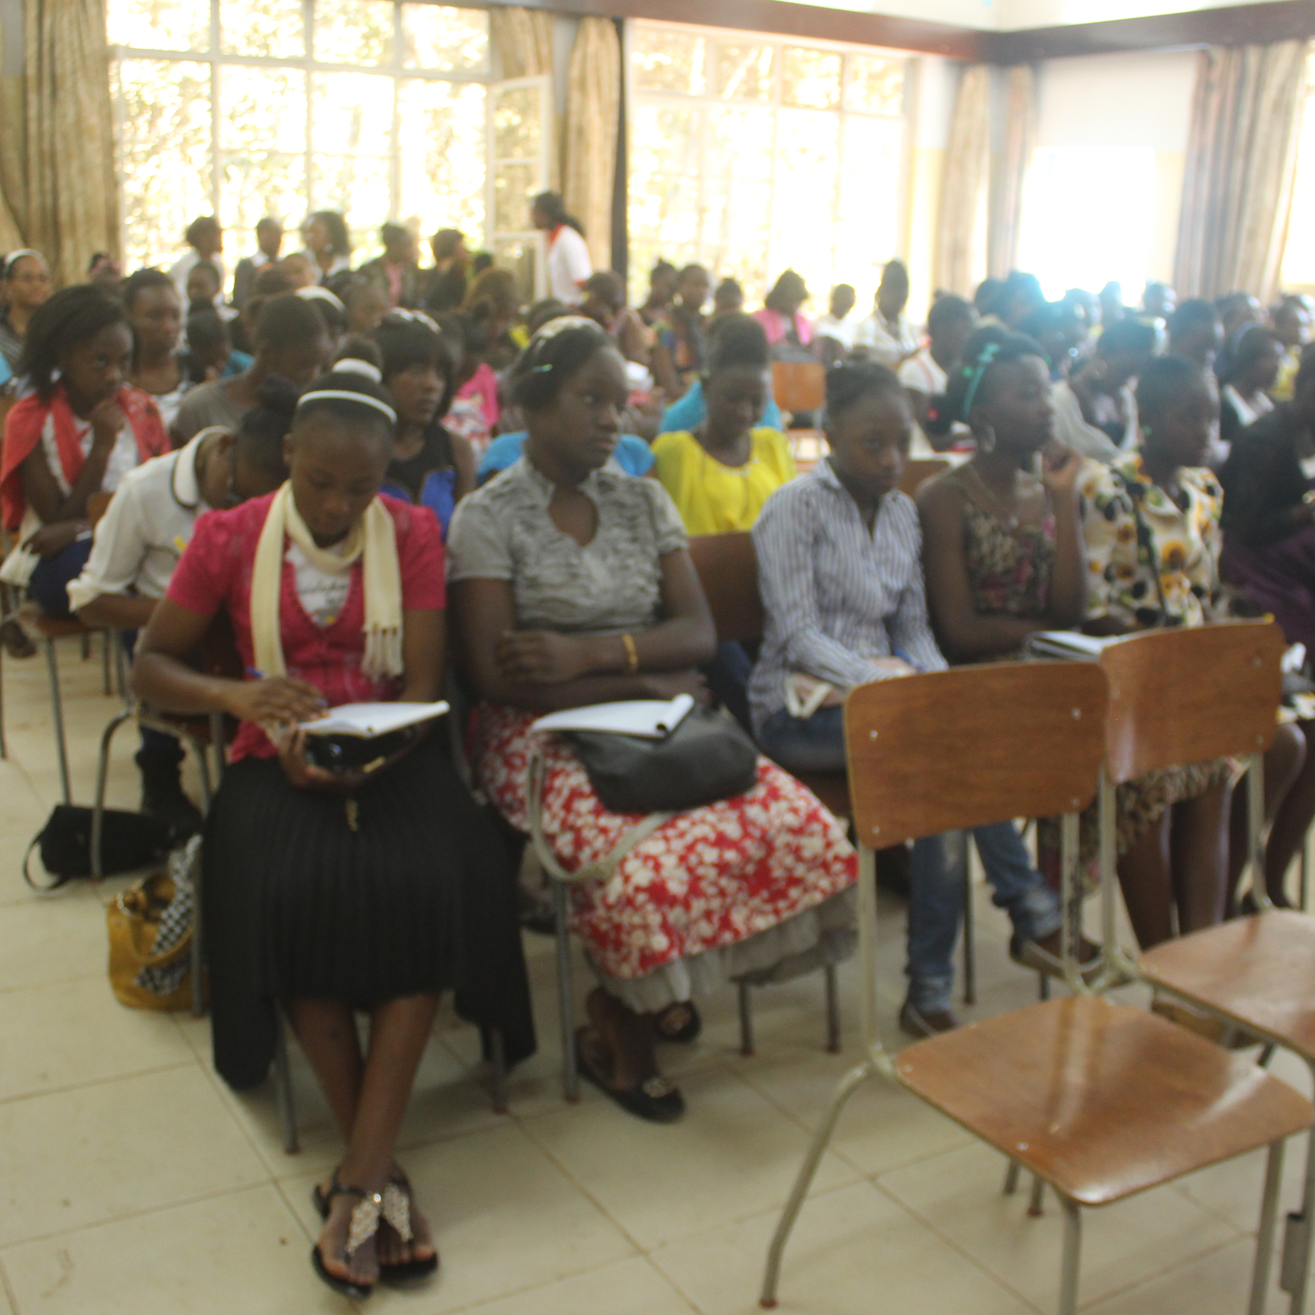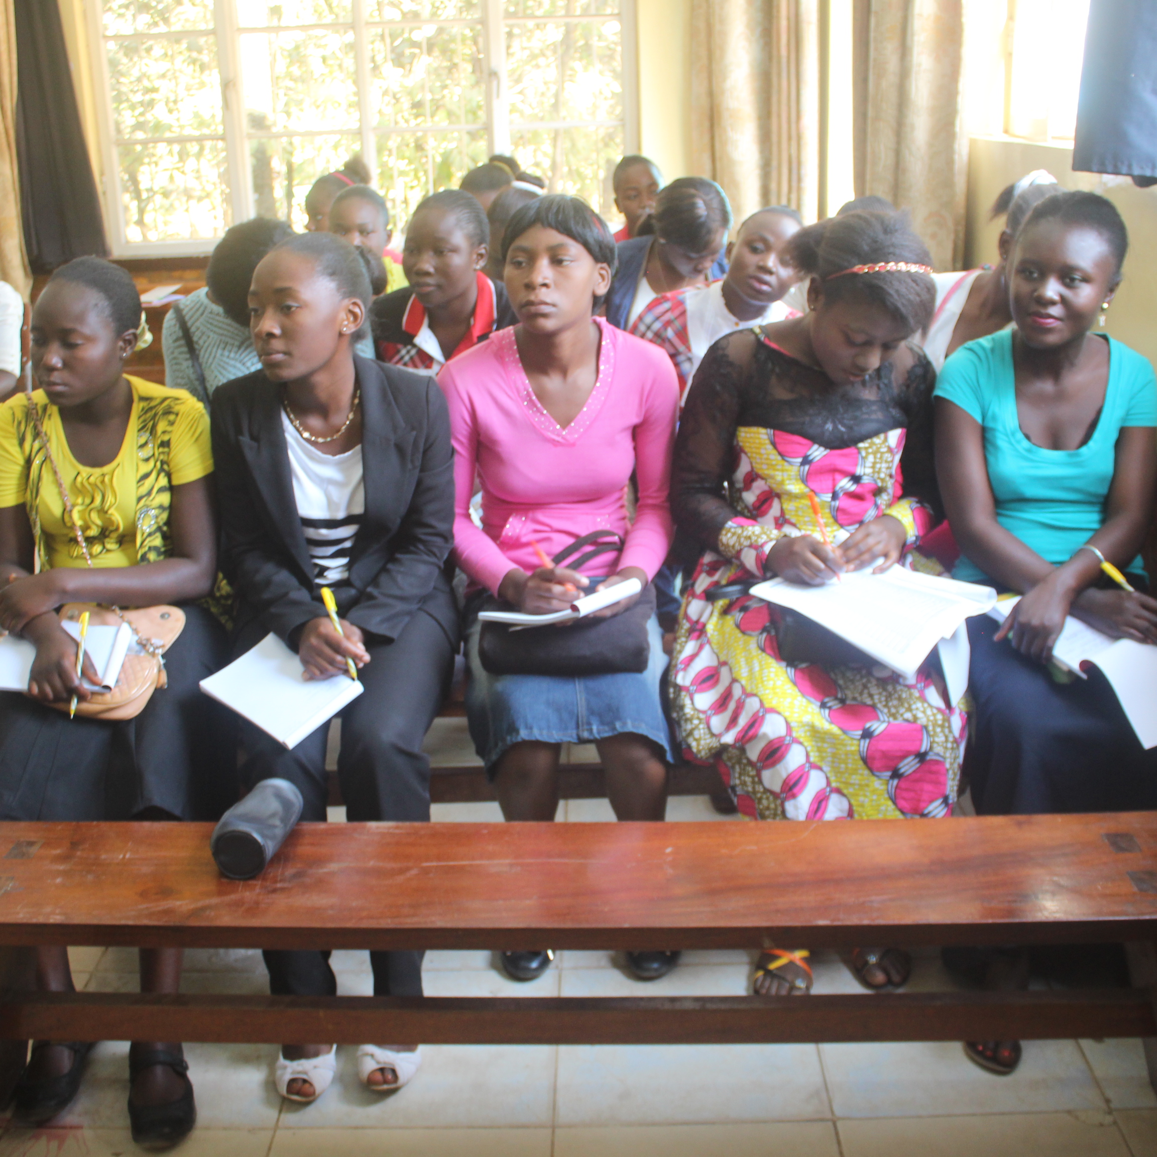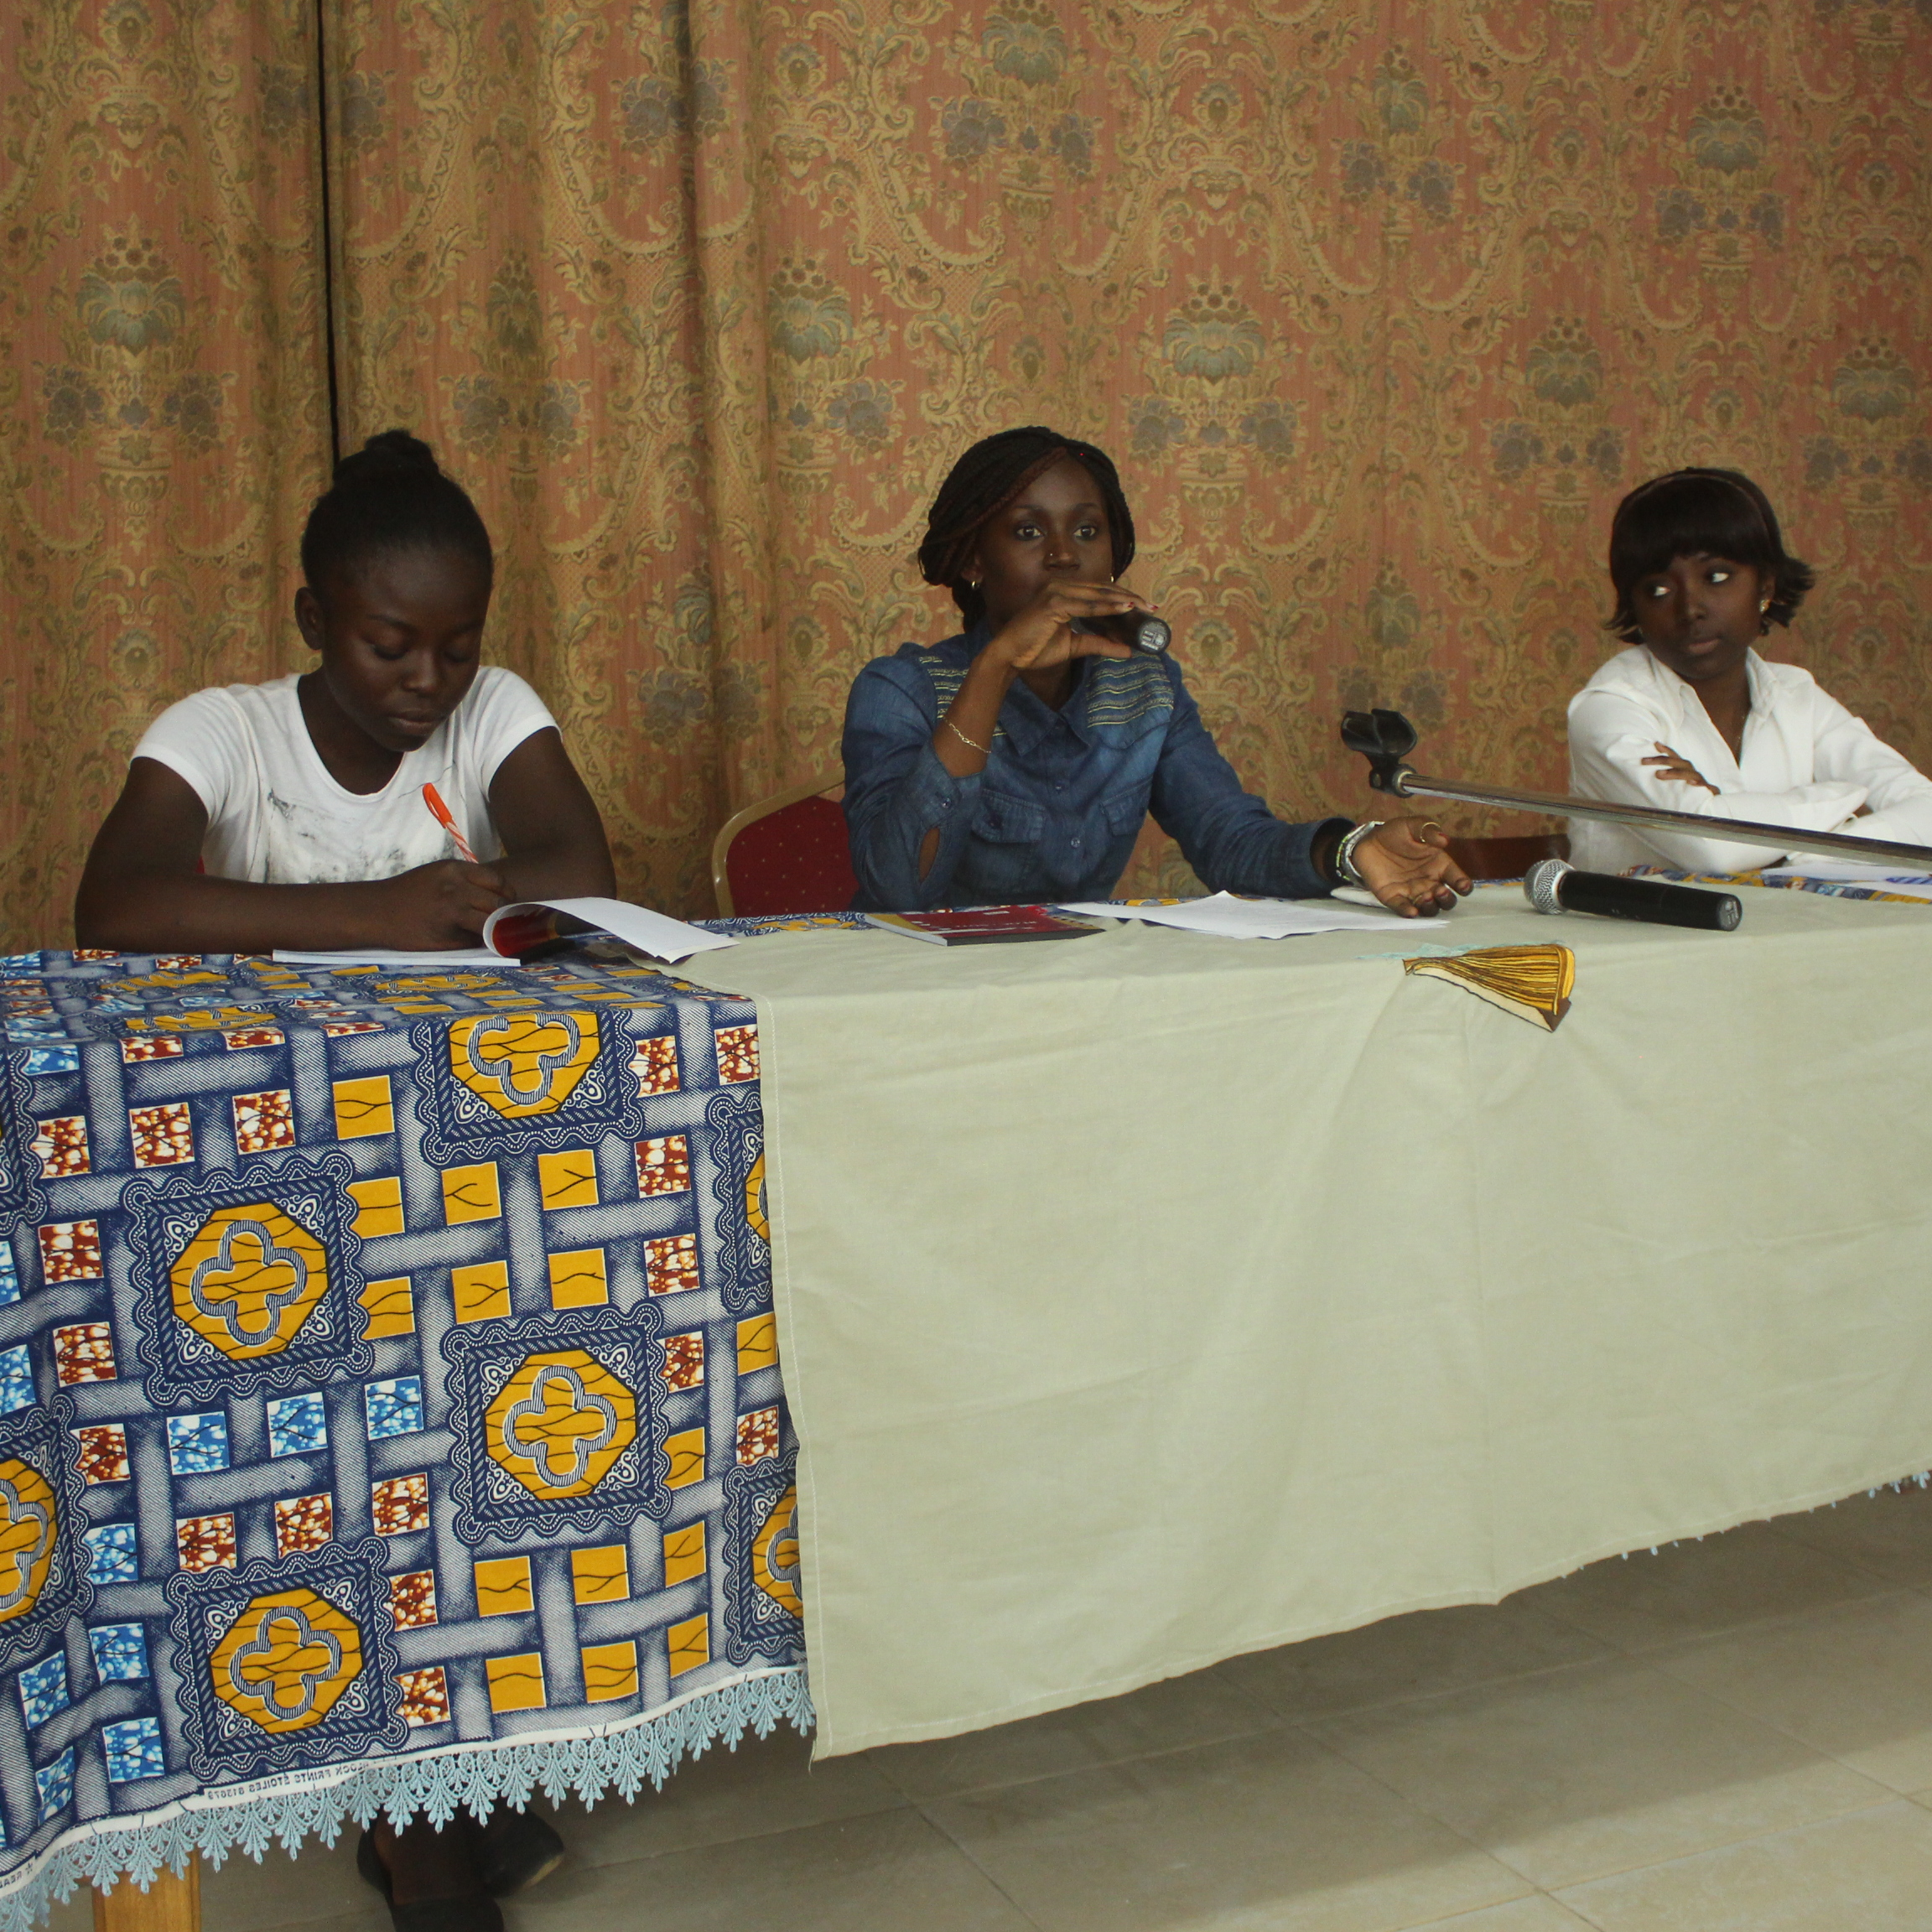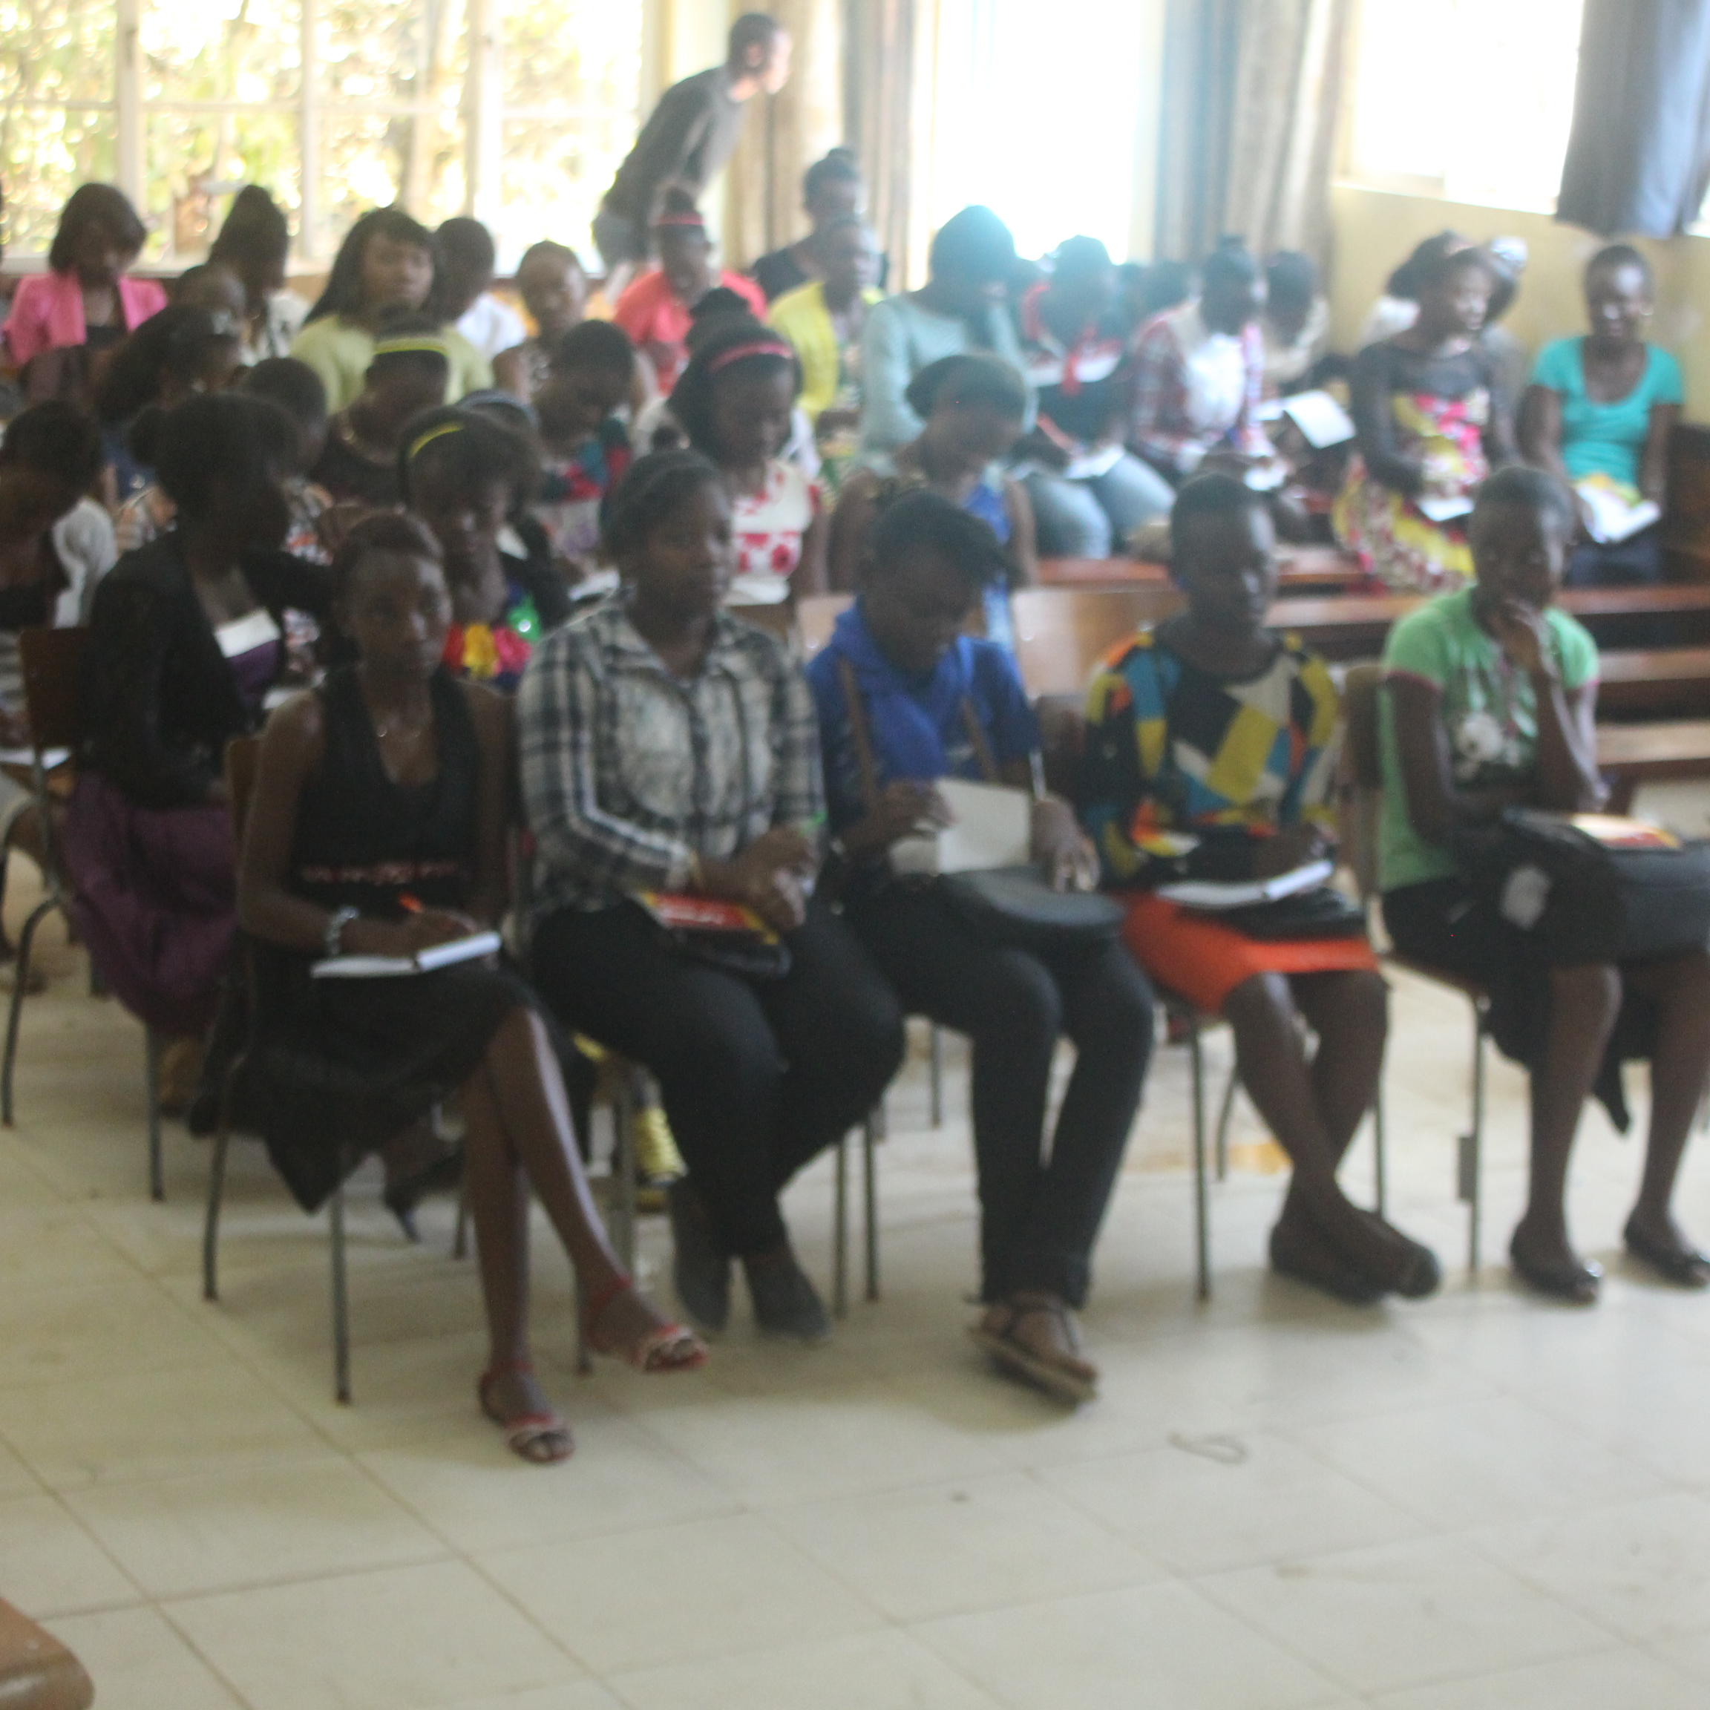

Pour accomplir sa mission, celle d’accroitre son effectif féminin pour renforcer l’insertion professionnelle, le noyau leadership féminin s’était tourné vers les élèves (filles) des écoles secondaires de la ville afin de créée des plateformes d’échanges et de sensibilisation. Différentes activités étaient organisées :

o Journées « plaidoyer » sous forme de conférences-débats, témoignages, cinés-forums, etc. destinées à sensibiliser le public sur les questions du genre et promouvoir le leadership féminin (le genre dans la coopération au développement, le genre face aux NTIC et à la mondialisation, etc.);  
o Séminaires-ateliers sur des thèmes précis sélectionnés au préalable en vue de dégager des conclusions et enseignements (droits socioéconomiques, accès à l’éducation des femmes, etc.);  
o Emissions télévisées et radiodiffusées pour répandre les enseignements issus des séminaires-ateliers.